คู่มือติดตั้งและใช้งาน

การใช้งานแคมปัสเสมือนจริงนั้น จะมีอยู่ 2 ส่วนด้วยกัน คือ
- ส่วนของเซิร์ฟเวอร์ ซึ่งทำหน้าที่เป็นศูนย์กลางในการรับข้อมูลจากไคลเอ็นท์ต่างๆ เพื่อประมวลผล และส่งออกไปยังไคลเอ็นท์ต่างๆ
- ส่วนของไคลเอ็นท์ เป็นส่วนของโปรแกรมเครื่องลูกข่ายที่ให้ผู้ใช้ได้ใช้งานเพื่อการสนทนา และส่งอีเมล์ โดยเพลิดเพลินไปกับการแสดงผลภาพ 3 มิติ

ส่วนของเซิร์ฟเวอร์
  - ฐานข้อมูล (Database)

โปรแกรมฝั่งเซิร์ฟเวอร์จะรับข้อมูลจากผู้ใช้ มาเก็บไว้ในฐานข้อมูล เช่นการเก็บตำแหน่งตัวละครของผู้ใช้ เมื่อมีการเปลี่ยนแปลงตำแหน่ง โปรแกรมฝั่งไคลเอ็นท์ จะส่งข้อมูลมายังเซิร์ฟเวอร์เพื่อเก็บบันทึกตำแหน่งใหม่ลงฐานข้อมูล

ฐานข้อมูลที่ใช้นั้น จะใช้ MySQL โดยสามารถหาโหลดได้จากเว็บไซท์ http://www.mysql.com/downloads/index.html
  - MySQL Database
  - การติดตั้ง
    - เรียกไฟล์ติดตั้ง MySQL Database ขึ้นมา จะมีหน้าต่างยินดีต้อนรับ ให้กด Next จะมีหน้าต่าง Information แสดงข้อมูลในการติดตั้ง กด Next จากนั้นให้เลือกไดเร็กทอรี่ที่จะทำการติดตั้ง เสร็จแล้วกด Next

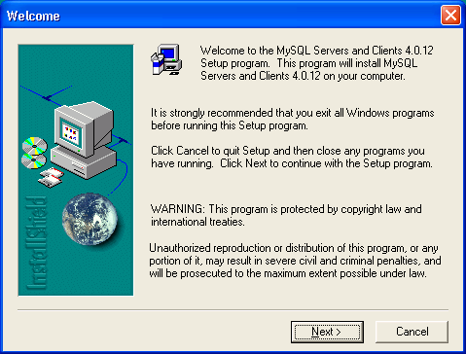

รูปที่ 1 แสดงหน้าต่างต้อนรับของการติดตั้ง MySQL database
    - เลือกชนิดการติดตั้ง Typical คือจะติดตั้งตามปกติที่โปรแกรมติดตั้งกำหนดไว้ Compact คือ จะติดตั้งในแบบที่มีหน้าที่น้อยที่สุด Custom คือ สามารถให้เลือกหน้าที่การติดตั้งได้เอง เมื่อเลือกชนิดที่ติดตั้ง เสร็จแล้วกด Next หากเลือกเป็นแบบ Custom จะมีหน้าต่างให้เลือก feature ที่จะใช้ จากนั้นกด Next จะเป็นการติดตั้ง เมื่อติดตั้งเรียบร้อยให้กด Finish

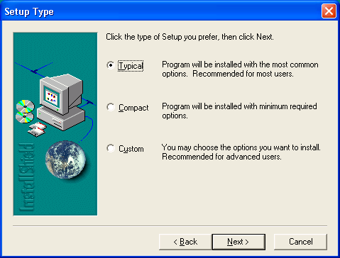

รูปที่ 2 แสดงชนิดการติดตั้ง MySQL Database

  - การใช้งาน

สำหรับ MySQL นั้น สามารถใช้งานได้ 2 รูปแบบ คือ ใช้งานแบบเป็น Service อีกแบบคือใช้งานแบบ Standalone หากเป็นแบบ Service สามารถเรียก winmysqladmin.exe ที่อยู่ในไดเร็กทอรี่ /mysql/bin/ เมื่อเรียกขึ้นมาแล้วจะปรากฏเป็น icon tray ซึ่งสามารถคลิกที่ icon tray นี้ แล้วเลือกให้ start หรือ stop service รวมถึงการ remove service และเรียก start หรือ stop the server standalone สำหรับการเรียกใช้แบบ Standalone นั้นสามารถทำได้อีกวิธีคือ เรียกไฟล์โดยใช้คำสั่ง mysqld-nt.exe –standalone

การใช้งาน winmysqladmin.exe ให้คลิกที่ icon tray แล้วเลือก Show me จะปรากฏหน้าต่างดังรูปที่ 3 โดยจะอธิบายการใช้งานเป็นแถบๆ ไป ดังนี้

- Tab Environment จะแสดงรายละเอียดสภาพแวดล้อมของเครื่องที่ใช้ทำงาน ดังรูปที่ 3

- Tab Start Check แสดงรายละเอียดของการตรวจสอบเมื่อเปิด MySQL

- Tab Server แสดงรายละเอียดของเซิร์ฟเวอร์ เช่นมี Connection อยู่เท่าไร

- Tab my.ini Setup แสดงรายละเอียดไฟล์ my.ini ซึ่งสามารถแก้ไข path datadir ซึ่งเป็นไดเร็กทอรี่ที่เก็บไฟล์ database รวมไปถึงการแก้ไข username กับ password ดังรูปที่ 4

- Tab Err File แสดงรายละเอียดเกี่ยวกับการทำงานและข้อผิดพลาดต่างๆ

- Tab Variable แสดงรายละเอียดเกี่ยวกับตัวแปรของการใช้งาน MySQL

- Tab Process แสดงรายละเอียด เกี่ยวกับการทำงาน เรียกใช้ฐานข้อมูล ว่ามีโปรเซสทำ งานใดบ้าง ดังรูปที่ 5

- Tab Databases แสดงรายละเอียด database ที่มีอยู่ในไดเร็กทอรี่ datadir ดังรูปที่ 6

- Tab Report สามารถเมล์ไปยัง MySQL support เพื่อรายงาน report หรือผลผิดพลาดได้

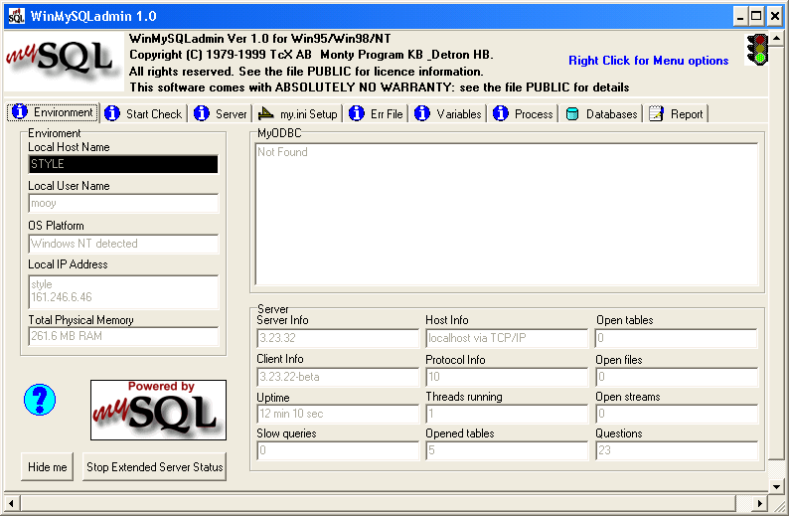

รูปที่ 3 แสดงรายละเอียดใน Tab Environment

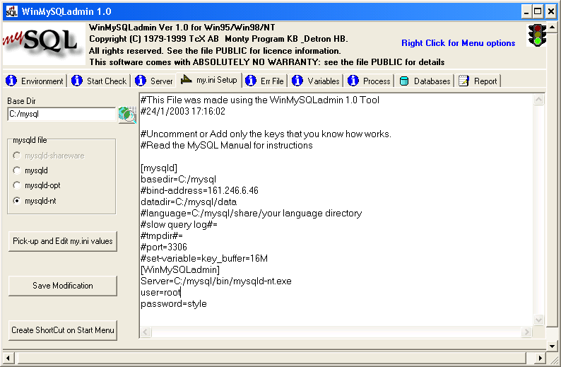

รูปที่ 4 แสดงรายละเอียดใน Tab my.ini Setup

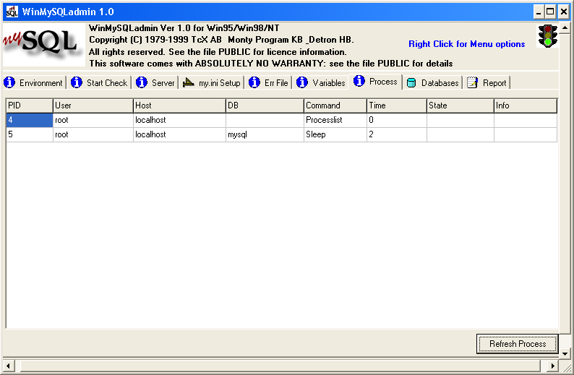

รูปที่ 5 แสดงรายละเอียดใน Tab Process

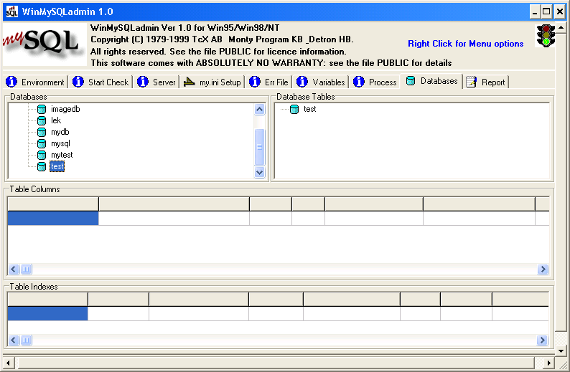

รูปที่ 6 แสดงรายละเอียดใน Tab Databases

เครื่องมือที่ใช้ควบคุมฐานข้อมูล MySQL นั้นมีอยู่หลายตัวด้วยกัน โดยในที่นี้จะขอแนะนำ โปรแกรม MySQL-Front
  - MySQL-Front
  - การติดตั้ง
    - เรียกไฟล์ติดตั้ง MySQL-Front ขึ้นมา จะมีไดอะล็อกซ์บ๊อกซ์ แสดงข้อความให้ยืนยันว่าต้องการติดตั้ง MySQL-Front หรือไม่ ถ้าต้องการติดตั้งให้ตอบ Yes ดังรูปที่ 7

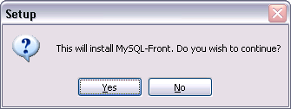

รูปที่ 7 แสดงการยืนยันติดตั้ง MySQL-Front

    - เมื่อเรียกไฟล์ติดตั้งแล้ว จะปรากฏหน้าต่างดังรูปที่ 8 กด Next เพื่อทำการติดตั้งต่อ

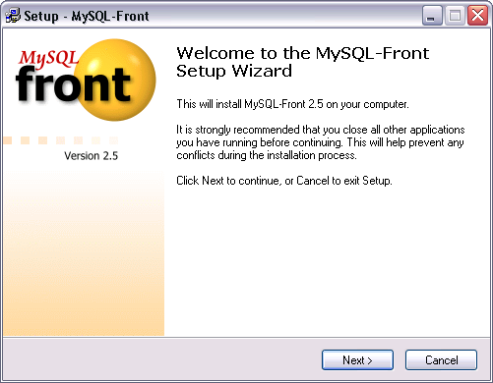

รูปที่ 8 แสดงการติดตั้ง MySQL-Front

    - จากนั้นจะปรากฏหน้าต่าง License Agreement ดังรูปที่ 9 กด Yes เพื่อตกลง

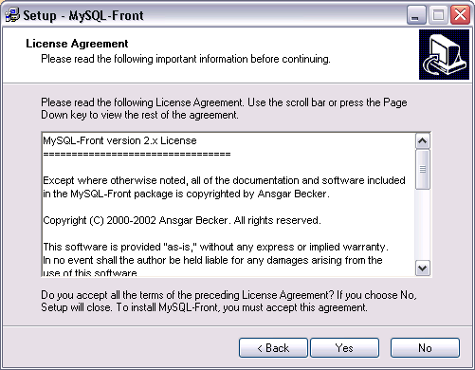

รูปที่ 9 แสดงการตกลง License Agreement ของโปรแกรม MySQL-Front

    - เลือกไดเร็กทอรี่ที่จะติดตั้ง MySQL-Front แล้วกด Next จะมีหน้าต่างใหม่ ให้กำหนดชื่อโฟลเดอร์ที่จะสร้างขึ้นใน program’s shortcut แล้วกด Next จากนั้นจะปรากฏหน้าต่างให้เลือกการสร้างไอคอนที่จะเปิดโปรแกรม และการกำหนดให้ไฟล์นามสกุล .SQL ใช้กับโปรแกรมนี้ จากนั้นกด Next

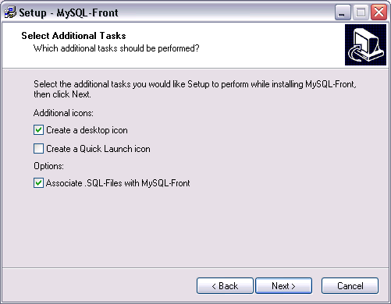

รูปที่10แสดงการกำหนดไอคอนที่จะเปิดโปรแกรมและการกำหนดให้ไฟล์นามสกุล .SQL ใช้กับโปรแกรมนี้
    - จากนั้นจะปรากฏหน้าต่าง Summary หากข้อมูลถูกต้องให้กด Install และเมื่อติดตั้งเรียบร้อยจะปรากฏหน้าต่าง Information ให้กด Next จากนั้นจะปรากฏหน้าต่างแสดงการติดตั้งเสร็จเรียบร้อย
  - การใช้งาน

เปิดโปรแกรม MySQL-Front ขึ้นมา จะปรากฏหน้าต่างให้สร้าง Connection to MySQL-Host… ดังรูปที่ 11 ให้กด New เมื่อต้องการสร้าง Connection ใหม่

- Description เป็นชื่อของ Connection นั้นๆ

- Hostname/IP ใส่ Hostname หรือ IP ของเครื่องที่จะติดต่อฐานข้อมูล ถ้าเป็น localhost หมายถึงเครื่องตัวเอง

- User คือชื่อ username ที่จะติดต่อเข้าฐานข้อมูลของ Host นั้นๆ

- Password คือ password ของ user ที่กำหนดไว้ที่จะเข้าฐานข้อมูลของ Host นั้นๆ

- Port กำหนดพอร์ตที่ใช้ในการเชื่อมต่อ

- Time out กำหนดเวลา Time out

- Database ใส่ฐานข้อมูลที่ต้องการจะติดต่อ หากมีหลายฐานข้อมูล ที่ต้องการให้ใส่ semi-colon (;) แยก หากไม่ใส่อะไรเลย จะเป็นการเรียกดูทุกฐานข้อมูลใน Host นั้น

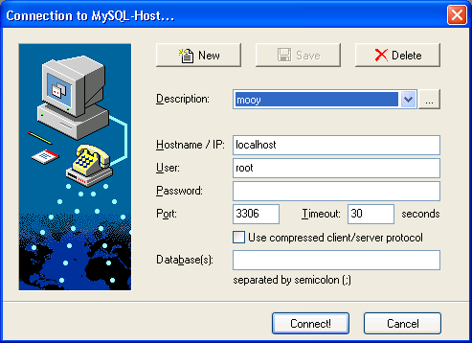

รูปที่ 11 แสดงหน้าต่าง Connection to MySQL-Host…

เมื่อเชื่อมต่อกับฐานข้อมูลเรียบร้อยแล้ว จะปรากฏหน้าต่างดังรูปที่ 16 ซึ่งจะขออธิบายการใช้งานหลักๆ ดังนี้

- หมายเลข 1 ของรูปที่ 12 แสดงรายชื่อฐานข้อมูลที่มีอยู่ใน Host ที่เชื่อมต่อ

- หมายเลข 2 ของรูปที่ 12 แสดงแถบของหน้าต่างการทำงานหลัก

- หมายเลข 3 ของรูปที่ 12 แสดงหน้าต่างการทำงานหลัก ซึ่งในรูปที่ 12 นี้ เป็นหน้าต่างการทำงานของแถบ Database ซึ่งจะแสดงรายการ Tables ในฐานข้อมูลที่เลือกจากหน้าหมายเลข 1

- หมายเลข 4 ของรูปที่ 12 แสดง SQL Query ของคำสั่งต่างๆ ที่กดให้โปรแกรมทำงาน แสดงรายการต่างๆ

- หมายเลข 5 ของรูปที่ 13 แสดงหน้าต่างการทำงานหลัก ซึ่งในรูปที่ 13 นี้ เป็นหน้าต่างการทำงานของแถบ Query ซึ่งสามารถใส่ SQL Query ไปสั่งให้ทำงานได้

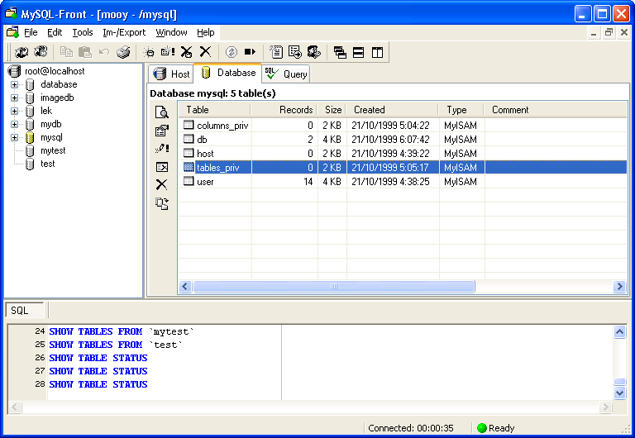
1
3
2
4

รูปที่ 12 แสดงหน้าต่างการทำงานของโปรแกรม MySQL-Front ใน Tab Database

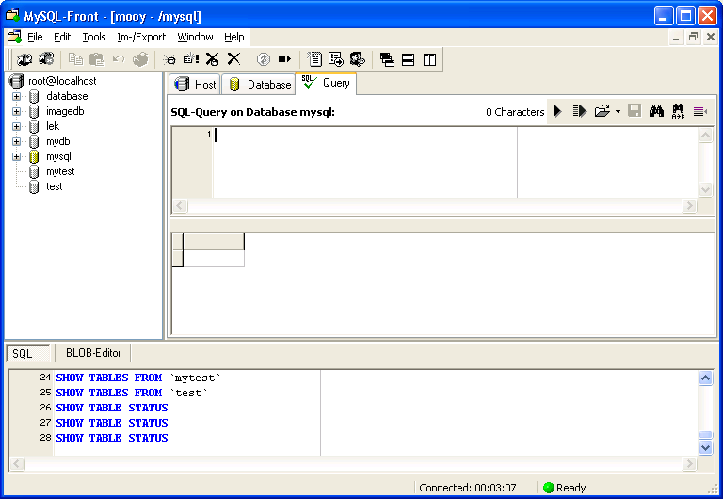
5

รูปที่ 13 แสดงหน้าต่างการทำงานของโปรแกรม MySQL-Front ใน Tab Query
  - VRServer Program

ก่อนที่จะเรียกใช้งานโปรแกรมฝั่งเซิร์ฟเวอร์ จะต้องติดตั้ง DirectX8 ก่อน จากนั้นเรียกไฟล์ vrserver.exe เมื่อเปิดโปรแกรมเซิร์ฟเวอร์ขึ้นมาจะมีลักษณะดังรูปที่ 14

โปรแกรมฝั่งเซิร์ฟเวอร์ มีการแสดงการใช้งานต่างๆ ในรูปแบบ Dialog-based ซึ่งจะมีกล่องแสดงข้อความแบบหลายบรรทัด (Multiline Text) ไว้แสดงข้อมูลสถานะและรายละเอียดการทำงานของเซิร์ฟเวอร์ และรายชื่อผู้ใช้งาน เมื่อต้องการให้เซิร์ฟเวอร์ทำงานให้กด Start Server ชื่อบนปุ่มจะเปลี่ยนเป็น Stop Server และมีข้อความขึ้นใน Multiline Text Box อันบน ว่า Server started เรียบร้อยแล้ว เมื่อต้องการจะปิดเซิร์ฟเวอร์ ให้กดปุ่ม Stop Server ชื่อบนปุ่มจะเปลี่ยนเป็น Start Server และมีข้อความขึ้นใน Multiline Text Box อันบน ว่า Server Stopped และเมื่อต้องการออกจากโปรแกรมให้กดปุ่ม Exit หรือเครื่องหมายกากบาท

ในช่อง Session Name กับหมายเลข Port นั้น หากมีการแก้ไขเปลี่ยนแปลงไปจากที่แสดงในรูปที่ 18 จะต้องไปทำการเปลี่ยนในโคดของโปรแกรมฝั่งไคลเอ็นท์ ให้ตรงกันด้วย

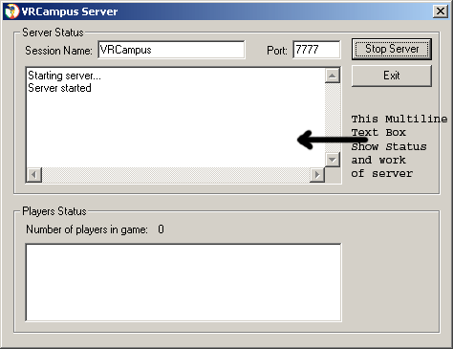

รูปที่ 14 โปรแกรมเซิร์ฟเวอร์ เริ่มทำงาน

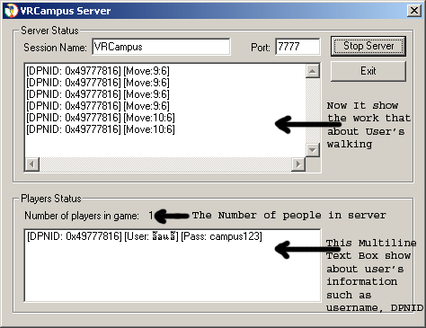

รูปที่ 15 โปรแกรมเซิร์ฟเวอร์แสดงผลข้อมูลการทำงานในการเดินของผู้ใช้ที่ชื่อ อ๊อแอ๊

จากรูปที่ 15 โปรแกรมเซิร์ฟเวอร์รับข้อมูลการเดินจากไคลเอ็นท์ แล้วแสดงผลให้เห็นว่ามีการเดินของไคลเอ็นท์ ที่มี DPNID : 0x49777816 เมื่อนำมาเทียบค่า DPNID กับรายการชื่อของผู้ใช้ที่ออนไลน์อยู่ จะเห็นว่าตรงกับผู้ใช้ที่ชื่อ อ๊อแอ๊ และมีการแสดงให้เห็นว่าในขณะนี้มีผู้ใช้อยู่ 1 คน

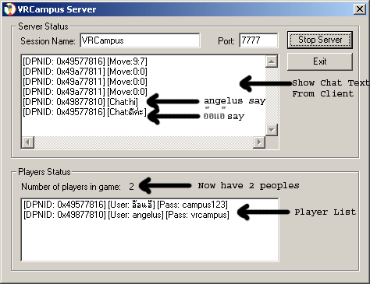

รูปที่ 16 โปรแกรมเซิร์ฟเวอร์แสดงผลข้อมูลการทำงานในการสนทนา

จากรูปที่ 16 โปรแกรมเซิร์ฟเวอร์รับข้อมูลการสนทนาจากไคลเอ็นท์ ซึ่งในภาพนี้ มีผู้ใช้งานอยู่ 2 คนด้วยกันคือ อ๊อแอ๊ และ angelus ซึ่ง 2 คนนี้มีการสนทนากัน เซิร์ฟเวอร์จะรับข้อมูลการสนทนามา แล้วส่งให้ผู้ใช้ทุกคนที่อยู่ในห้อง แล้วแสดงผลในกล่องข้อความ สังเกตได้ว่า ตัวเลขที่แสดงจำนวนผู้ใช้ จะเป็น 2 คนแล้ว
  - การตั้งเว็บ ให้ผู้ใช้เข้ามาลงทะเบียน account ได้

ไฟล์หน้าเว็บเพจนั้น จะเก็บอยู่ในโฟลเดอร์ที่ชื่อ web_vrcampus ซึ่งก่อนที่จะตั้งเว็บนั้น จะต้องลง php เสียก่อน โดยสามารถโหลดได้จาก http://www.php.net/downloads.php เมื่อติดตั้งเรียบร้อยแล้ว ให้เข้าไปที่ C:\WINDOWS\php.ini แล้วค้นหาคำว่า “register_globals” แก้จาก off ให้เป็น on เพื่อให้สามารถส่งค่า action ต่างๆ ให้เป็นตัวแปร global ได้ จากนั้นเซฟให้เรียบร้อย

จากนั้นเข้า Administrative Tools เรียก Internet Information Services กำหนด New หน้าเว็บเพจขึ้นมา (ทำได้เฉพาะ Windows 2000 server และ advance server) หากเป็น Windows รุ่นอื่น ให้กำหนดเป็น Virtual Directory ขึ้นมา จากนั้น Add Default Document ให้มี index.html ขึ้นมา เป็นอันเรียบร้อย

ส่วนของไคลเอ็นท์

ในส่วนนี้จะกล่าวถึงการใช้งานโปรแกรมฝั่งไคลเอ็นท์ และการสมัคร account ผ่านทางเว็บเพจ
  - การ Register Account ของผู้ใช้ผ่านทางเว็บเพจ

ผู้ใช้สามารถสมัคร account ของตนเองได้ผ่านทางเว็บเพจ ที่ผู้พัฒนาตั้งขึ้นสำหรับให้สมัคร โดยผู้ใช้จะต้องกรอกรายละเอียดส่วนตัวต่างๆ และสามารถเปลี่ยนรหัสผ่านหรือข้อมูลส่วนตัวได้
  - VRClient Program

โปรแกรมฝั่งไคลเอ็นท์ จะมีการแสดงผลในรูปแบบ 3 มิติ โดยมีการแสดงภาพตัวละคร 2 มิติ อยู่กลางจอภาพ และมีการบอกตำแหน่งในแผนที่เล็กด้วย (จุดขาวๆ ที่มุมขวาบนของจอ) นอกจากนี้ ยังมี หน้าต่างสำหรับสนทนากับผู้ใช้อื่นๆ ได้

ก่อนที่จะเรียกใช้งานโปรแกรมฝั่งเซิร์ฟเวอร์ จะต้องติดตั้ง DirectX8 ก่อน จากนั้นเรียกไฟล์ vrclient.exe (ไฟล์ vrclient.exe นั้น จะต้องไว้ในไดเร็กทอรี่ที่มีไดเร็กทอรี่ Cursur, Mesh, Skin และ Texture) เมื่อเปิดโปรแกรมเซิร์ฟเวอร์ขึ้นมาจะมีลักษณะดังรูปที่ 17 จะมีไดอะล็อกซ์บ็อกซ์เล็กๆ ให้กรอก Username และ Password ลงไป เพื่อทำการ Log In สู่ เซิร์ฟเวอร์ของแคมปัสเสมือนจริง

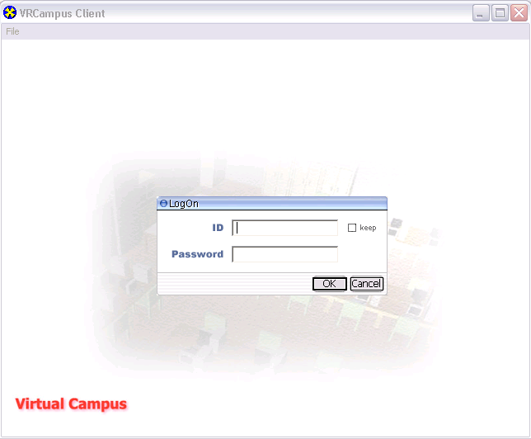

รูปที่ 17 ไดอะล็อกซ์ Log In ของโปรแกรม VRClient

หลังจากล็อกอินแล้ว จะปรากฏหน้าต่างหลักและหน้าต่างสนทนาขึ้นมา ดังรูปที่ 18
  - ในหน้าต่างหลัก
  - เมื่อเลื่อนเมาส์ ผ่านพื้นที่ใดๆ ในหน้าต่างหลัก จะมีรูปวงกลมปรากฏขึ้นมาที่พื้น ซึ่งเป็นบริเวณที่สามารถกดเมาส์ซ้ายแล้วสั่งให้เดินไปได้ หากปรากฏเป็นรูปกากบาทขึ้นมาที่พื้น แสดงว่าบริเวณนั้นเป็นบริเวณที่ไม่สามารถเดินได้ ดังรูปที่ 18, 19 สังเกตบริเวณที่วงกลมไว้
  - เมื่อกดเมาส์ซ้าย ที่พื้นที่ใดๆ ในหน้าต่างหลัก จะเป็นการสั่งให้ตัวละครเดิน และหากกดเมาส์ซ้ายไปบริเวณจุดวาป จะเป็นการเปลี่ยนแผนที่ของตัวละคร จุดวาปจะมีลักษณะดังรูปที่ 20 ในบริเวณที่วงกลมเล็กไว้
  - เมื่อกดเมาส์ขวาที่ตัวละครจำลองพิเศษ (Non-Player Character : NPC) จะมีหน้าต่างไดอะล็อกซ์ที่แสดงข้อความหรือรายการทำงานให้เลือกทำ โดยตัวละครจำลองพิเศษนี้ จะมีหลายแบบด้วยกัน เช่น แม่บ้านที่จะเป็นคล้ายไกด์บอกว่าในสถานที่ที่เราอยู่มีห้องใดบ้าง ดังรูปที่ 21-22 , ตู้ส่งเมล์ ดังรูปที่ 23-25, ลิฟท์ ดังรูปที่ 26
  - เมื่อกดเมาส์ขวาที่ตัวละครผู้ใช้อื่น จะมีไดอะล็อกซ์รายการให้เลือกดูข้อมูลรายละเอียดของผู้ใช้นั้นๆ ดังรูปที่ 27-28
  - ทางมุมขวาบนของหน้าจอหลัก จะมีแผนที่เล็กของแผนที่ที่ตัวละครยืนอยู่ โดยจะมีจุดขาวในแผนที่เล็ก ซึ่งคือตำแหน่งที่ตัวละครยืนอยู่ในโลกเสมือนจริง สังเกตได้จากรูปที่ 20 ในวงกลมใหญ่ คือ แผนที่เล็ก ส่วนที่ลูกศรชี้อยู่คือ จุดขาวที่แสดงตำแหน่งของตัวละคร
  - ในหน้าต่างสนทนา
  - เมื่อกดเมาส์เลือกหน้าต่างสนทนา จะทำให้หน้าต่างสนทนาแอคทีฟขึ้นมาทำงาน ในหน้าต่างสนทนานี้ สามารถพิมพ์ข้อความสนทนาแบบสาธารณะได้ ในช่องที่ 2 ตามรูปที่ 29
  - หากต้องการสนทนาแบบส่วนตัวกับผู้ใช้คนใดที่รู้จักชื่อ สามารถกรอกชื่อผู้ใช้ที่จะสนทนาด้วยในช่องที่ 1 ตามรูปที่ 29 และพิมพ์ข้อความสนทนาตามปกติในช่องที่ 2 ตามรูปที่ 29

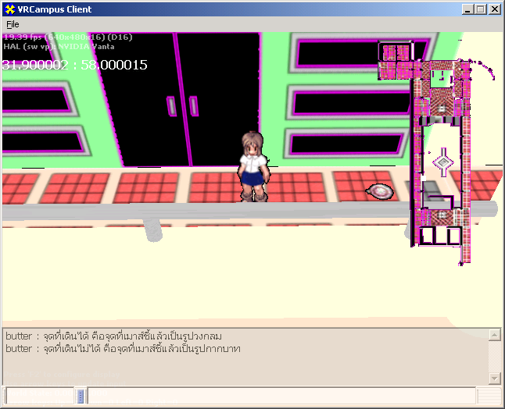

รูปที่ 18 เมื่อเลื่อนเมาส์ซ้ายผ่านพื้นที่ใดๆ หากเป็นพื้นที่ที่เดินได้จุดที่เมาส์ชี้จะเป็นรูปวงกลมที่พื้น

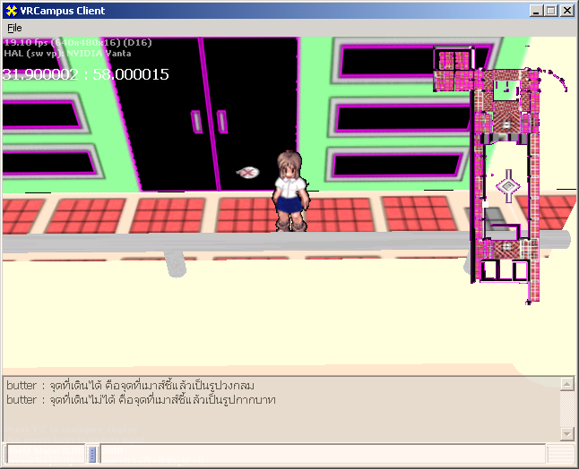

รูปที่ 19 เมื่อเลื่อนเมาส์ซ้ายผ่านพื้นที่ใดๆ หากเป็นพื้นที่ที่เดินไม่ได้จุดที่เมาส์ชี้จะเป็นรูปกากบาทที่พื้น

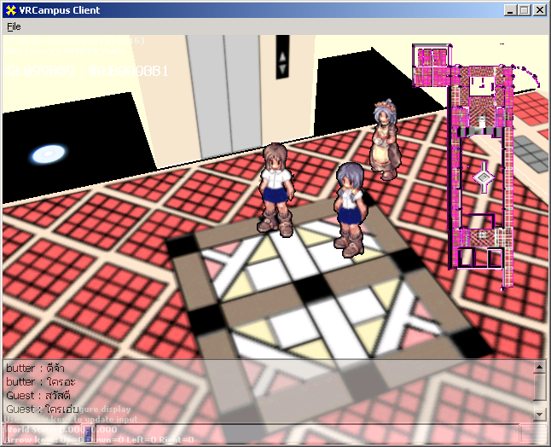

จุดวาป

Mini Map

ตำแหน่งตัวละคร

รูปที่ 20 ผู้ใช้งานสามารถพูดคุยพบปะกับตัวละครอื่นๆ ที่ใช้งานแคมปัสเสมือนจริงในขณะเดียวกัน

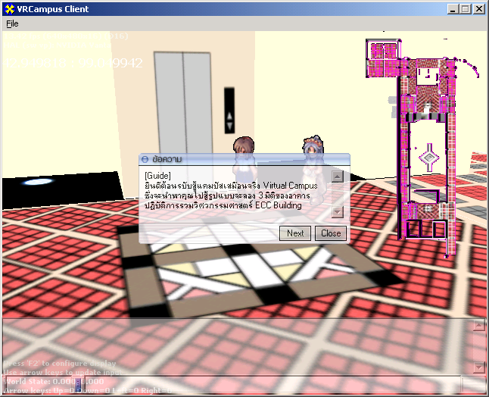

รูปที่ 21 แสดงไดอะล็อกซ์เมื่อคลิกขวาที่ NPC แม่บ้านที่ชั้น 1 บอกรายละเอียดของแคมปัสเสมือนจริง

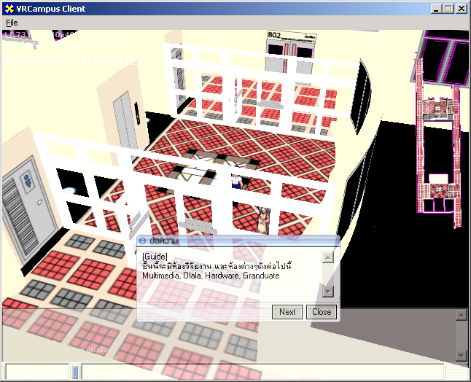

รูปที่ 22 แสดงไดอะล็อกซ์เมื่อคลิกขวาที่ NPC แม่บ้านที่ชั้น 8 ซึ่งเป็น Guide บอกรายละเอียดสถานที่

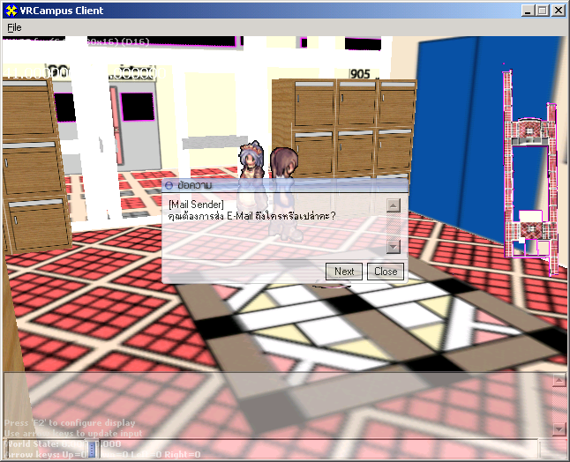

รูปที่ 23 แสดงไดอะล็อกซ์เมื่อคลิกขวาที่ตู้ส่งเมล์ที่ชั้น 9 กด Next เพื่อเริ่มทำการส่งเมล์

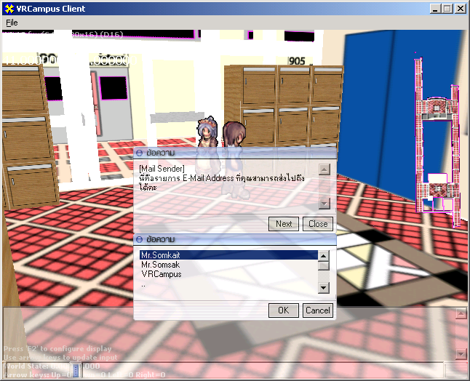

รูปที่ 24 แสดงไดอะล็อกซ์ให้เลือก E-mail Address อาจารย์ท่านที่ต้องการจะส่งเมล์ไป

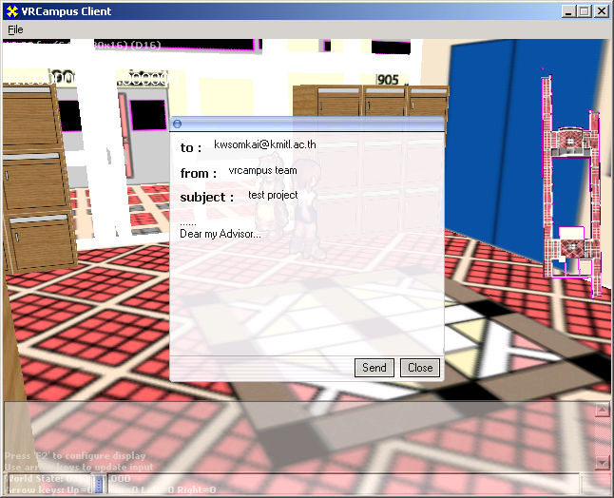

รูปที่ 25 แสดงไดอะล็อกซ์ให้กรอกข้อความที่จะส่งเมล์

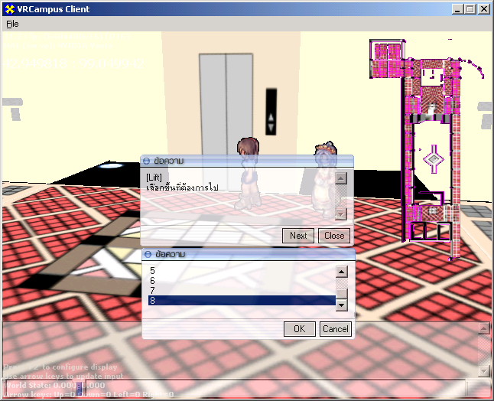

รูปที่ 26 แสดงไดอะล็อกซ์ให้เลือกชั้นที่ต้องการจะไป เมื่อคลิกขวาที่ลิฟท์

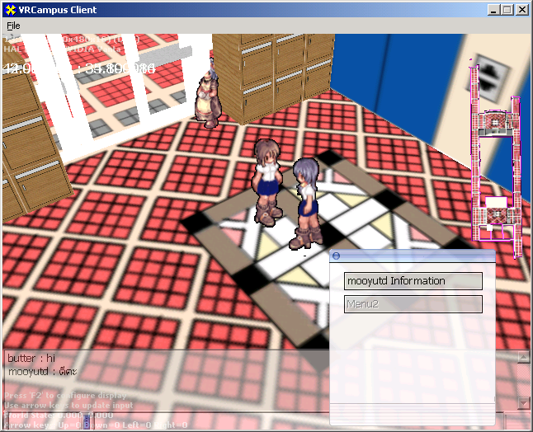

รูปที่ 27 เมื่อคลิกเมาส์ขวาที่ผู้ใช้ชื่อ mooyutd จะแสดงไดอะล็อกซ์ให้เลือกรายการดูข้อมูลของผู้ใช้

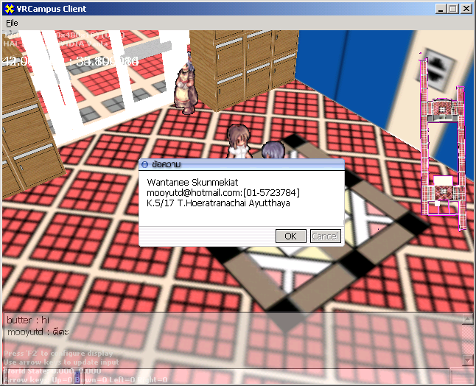

รูปที่ 28 ไคลเอ็นท์แสดงผลข้อมูลส่วนตัวของ mooyutd ในฐานข้อมูล ที่เซิร์ฟเวอร์ส่งมา

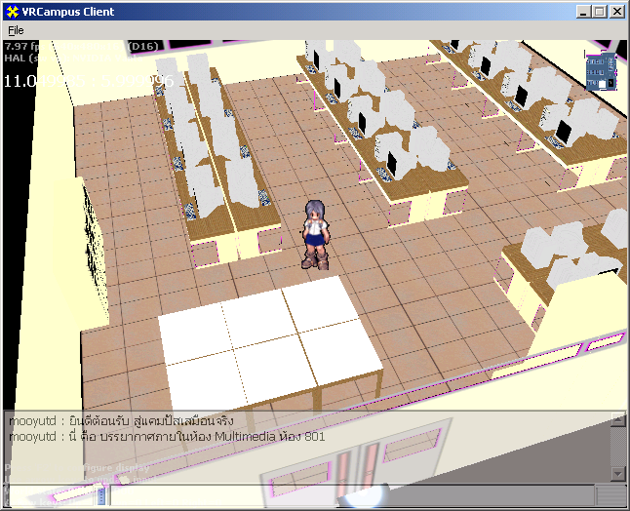

1

2

รูปที่ 29 แสดงผลหน้าต่างสนทนา

